**Bando Aperto**

CONCORSO *L’ARCHIVIO NAZIONALE* *DEI MONUMENTI ADOTTATI*

III Edizione - Anno Scolastico 2017 - 2018

ALLEGATO A – ISCRIZIONE

Il sottoscritto Prof.ssa Lidia Cangemi

Dirigente dell’Istituzione scolastica Liceo Scient. Statale “John Fitzgerald KennedY“

Indirizzo postale: Lungotevere della Farnesina n.11 (edificio “Tavani Arquati”) – 00165 ROMA

Indirizzo e-mail: rmps180007@istruzione.it

Recapiti Telefonici: +39 06 583 342 56

CHIEDE

* di far partecipare al Concorso Nazionale L’Ar*chivio Nazionale dei monumenti adottati* secondo le condizioni previste dal bando la classe: V liceo scientifico.

Il monumento scelto è: Prospettiva (Nicchione) della Fontana degli Undici Zampilli di Ferdinando Fuga.

Motivazione della scelta: non lontano dal liceo statale Kennedy, che pur conosce una storia legata al suo edificio, facente parte dei possedimenti Sciarra con vasti spazi lasciati a verde, risalendo verso il Gianicolo, appena sotto la passeggiata del Gianicolo, si scorge un sentiero che fiancheggia il perimetro dell’Orto Botanico, e che porta ad un antichissimo ed ora dimenticato Ninfeo, dalle origini incerte ma lontane, che compare in molte delle viste storiche del Frutaz. Ricordato già come esistente nell’antico giardino dell’"Orto di Geta", fratello dell’imperatore Caracalla e ancor prima, era da sempre situato nella parte più alta di quei giardini e proprio nel mezzo dell’ancora esistente bosco sacro, lì, a rievocare la nascita e la presenza dell’acqua e a testimoniarla con ornamenti marini, spugne e frammenti di conchiglie nel suo prospetto. Quando il Palazzo Riario, poi appartenuto alla regina Cristina di Svezia dal 1659 al 1689 che ne fece la sede di un prestigioso circolo letterario, passò ai Corsini, Clemente XII incaricò nel 1736 l’architetto fiorentino Ferdinando Fuga non solo di restaurare il palazzo in stile neoclassico, ma anche di sistemare il vasto giardino secondo gli stessi dettami. La Scalinata delle Undici Fontane segna il limite dell’antico bosco di querce e allori che ricopre le pendici del Gianicolo racchiuse all’interno dell’odierno Orto Botanico.

La Scala d’acqua rappresentava il fondale scenico disegnato dal Fuga per il grandioso parco ubicato alle spalle della lunga facciata del Palazzo Riario-Corsini a via della Lungara. La notevole prospettiva era esaltata dalla posizione, rialzata, della Scalinata sul declivio del Gianicolo, rilievo sul quale nell’antichità si trovavano sorgenti e boschi consacrati ad arcaiche divinità etrusco-italiche, e il cui nome è legato alla figura di Giano, mitico fondatore, in questo luogo, del più antico insediamento di Roma.

L’acqua, proveniente in origine dal vicino Fontanone del Gianicolo, zampilla da un ugello sommitale e si raccoglie in una prima vasca, dalla quale defluisce per caduta a cinque livelli inferiori, con un gioco di dieci zampilli.

Egli fece della quinta esistente e delle altre fontane un asse prospettico che maestosamente saliva verso il monte, costruendo la Fontana dallo stile classicheggiante, di cui l’antico Ninfeo costituiva ora la Prospettiva finale, esempio quindi di un felice recupero di un maestoso finale, esempio di rispetto per le radici storiche di quel luogo. Inizialmente il Fuga aveva ipotizzato che fosse anch’essa una fonte d’acqua viva, ma di questa idea ci perviene solo un progetto mai realizzato.

Nel 1883 il Governo Italiano, insieme al Comune di Roma, acquistò Villa Corsini alla Lungara, con la clausola che la destinazione del Palazzo fosse ad uso di Accademie delle Scienze, quella dei Lincei, e gli undici ettari di terreno dietro di esso, destinati a costituire la sede di un orto Botanico adeguato alla Capitale del giovane Stato Italiano.

In alcune tavole del piano regolatore si può ritrovare la planimetria che marca con un muro ed una cancellata il confine dell’Orto Botanico, sul quale gravava l’Amministrazione Statale, e la passeggiata al Gianicolo, di competenza comunale. Ma questa infelice linea di demarcazione segnava il destino di una parte della fontana di Fuga, che rimase da allora tagliata fuori, strappata al suo contesto significante, abbandonata all’incuria dell’amministrazione comunale, e muta e spogliata reduce di un passato glorioso e misterioso. Si erge nel silenzio, in una stradina stretta, sporca e pericolosa che se percorsa tutta ci riporta al Cannone del Gianicolo, ma traversata da pochi, forse solo da poveri in cerca di solitudine. Il suo stato è di completo abbandono. Da sempre i responsabili culturali del luogo chiedono la riannessione alla Fontana del Fuga, ma poco è stato fatto, se non attirare l’attenzione dell’Università della Pennsylvania, interessata al suo restauro. Si, un restauro è avvenuto nel 2008, ma ha riguardato solo la parte all’interno dell’Orto Botanico. Spicca ancor di più a confronto con essa lo stato di assoluto degrado, il disfacimento dei colori, lo sgretolamento dei muri e degli apparati decorativi.

I ragazzi di questo liceo, consci del valore di quel luogo dove sopravvivono ancestrali ricordi di luoghi sacri, immersi nel verde ancor più sacro, non sono indifferenti a questo piccolo monumento, al suo grande nome iscritto sotto il suo malandato aspetto, alla sua antica storicità e valore simbolico, e si auspicano il suo recupero e la “riammissione” al luogo natio di cui è rimasto orfano.

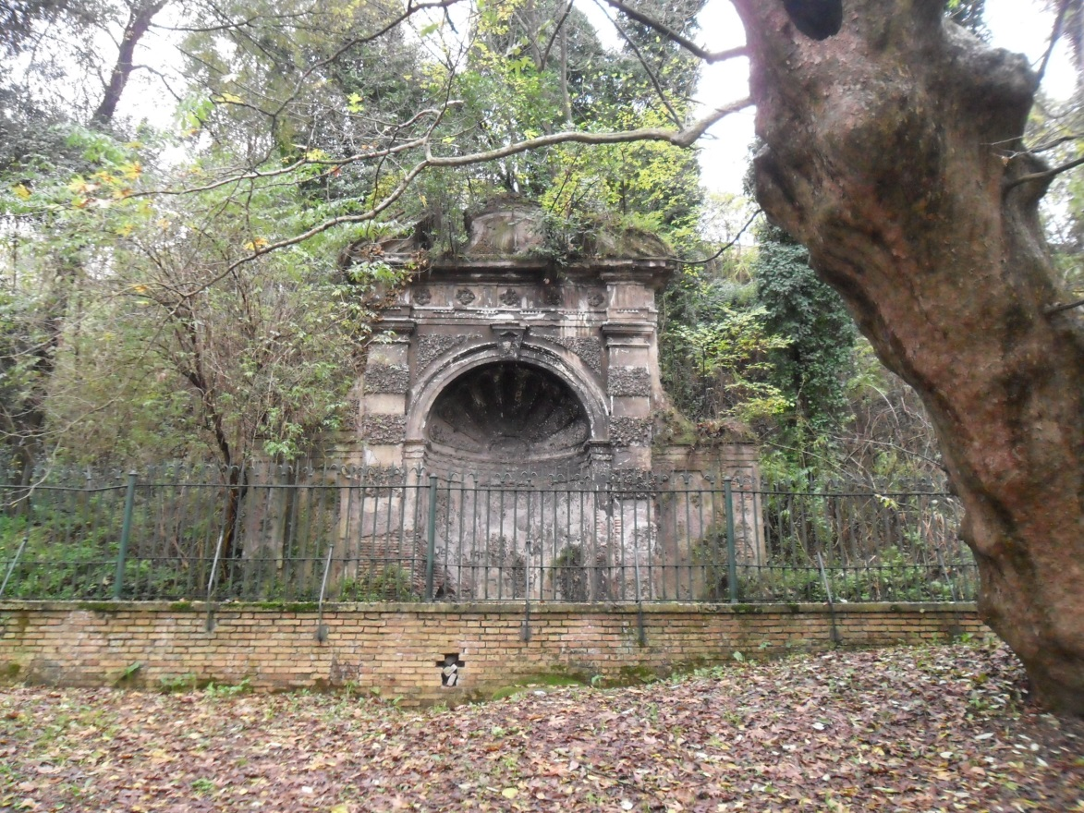

Vista del Nicchione dall’interno dell’Orto Botanico. Nei pressi del muro limite che lo estromette dal resto della fontana del Fuga.

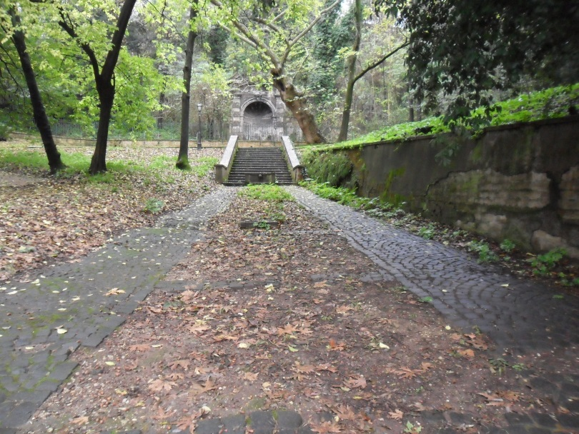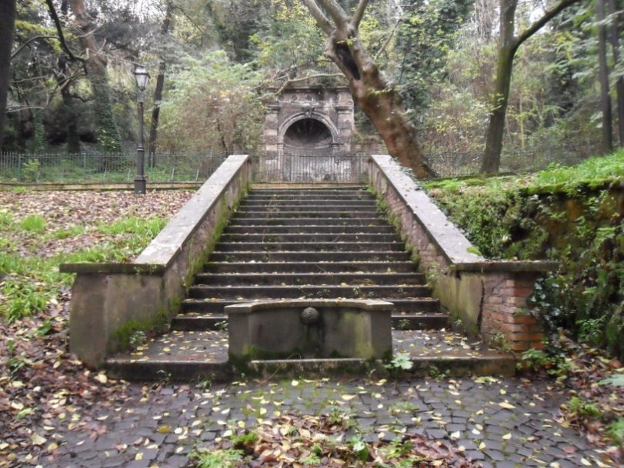

Veduta del Nicchione dalla Fontana degli Undici Zampilli in progressivo allontanamento.

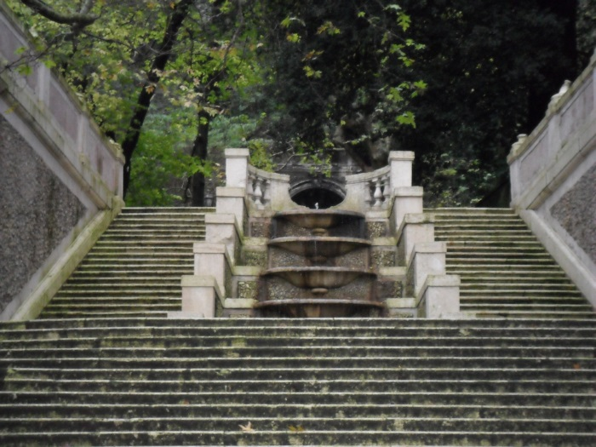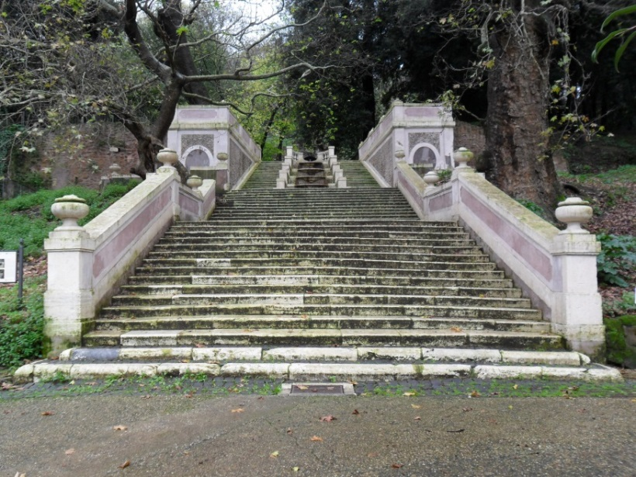

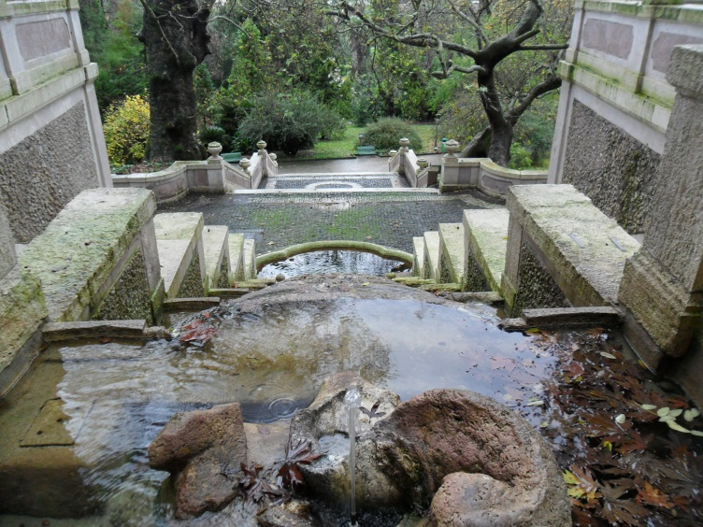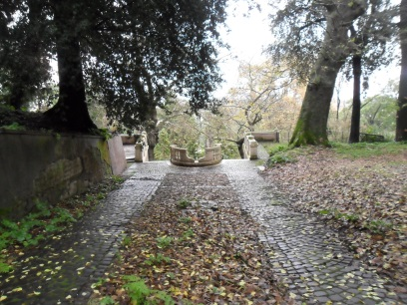

Girandoci verso il degradare della collina vediamo la Fontana.

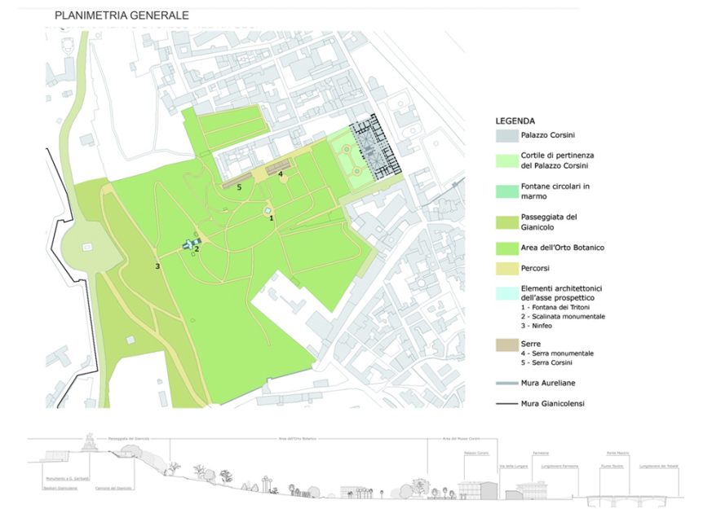

Stato attuale dove leggiamo l’antico asse prospettico creato dal Fuga.

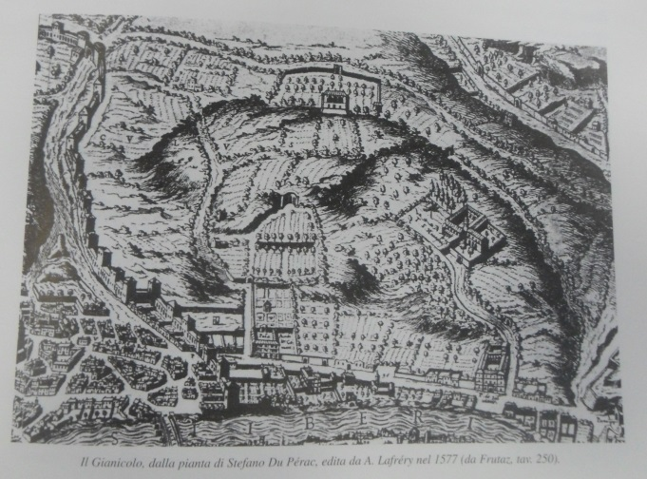

Una pianta del Du Pérac del 1577 nei libri del Frutaz.

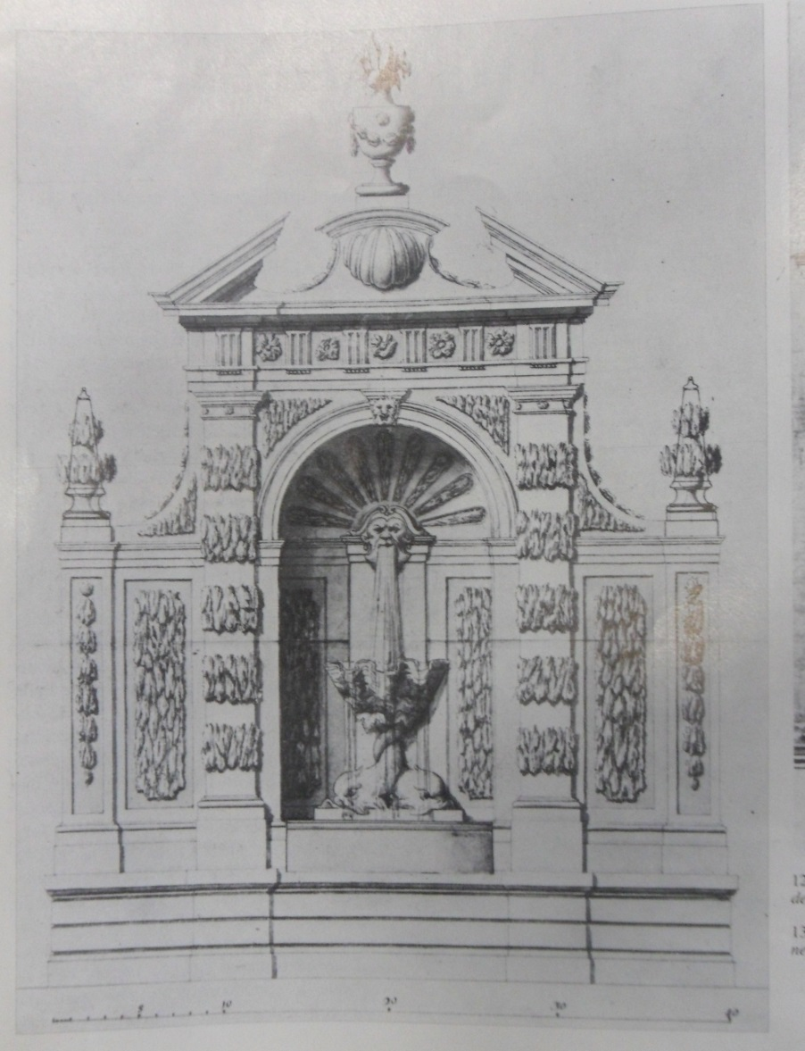

Primo progetto del Fuga, una fontana mai realizzata.

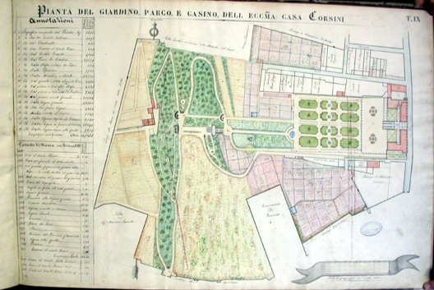

Pianta dell’epoca della prima casa Corsini dove è evidente la localizzazione del bosco sacro, dei sentieri oggi estromessi, e del ninfeo sempre presente.

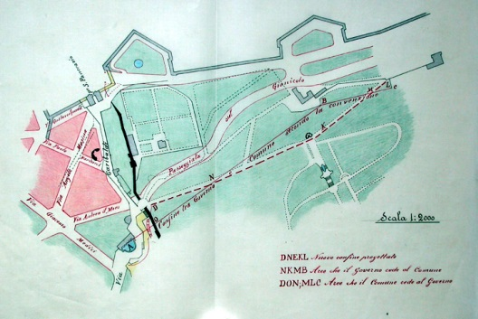

I nuovi confini secondo il piano regolatore ed il “taglio” dell’Asse Prospettico.



Studio della Fontana ad opera dell’Università della Pennsylvania.

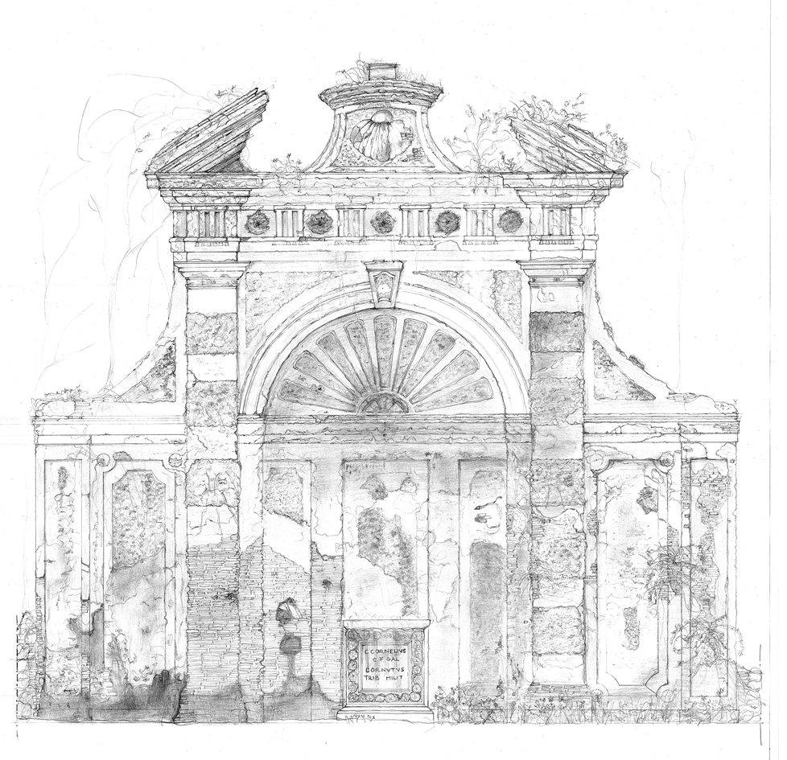

Un disegno dello stato di fatto ad opera di uno studente in una tesi di restauro.

.

E AUTORIZZA

la/il docente referente ………………………………………..

Recapito telefonico: ………………………….cellulare:………………….....................................

e-mail personale: ………………………………………………... a tenere i contatti con l’organizzazione.

Ai sensi della L. 675/96 e in relazione al D.L. 196/2003, dichiaro di essere informato/a delle finalità e delle modalità del trattamento dei dati personali, consapevolmente indicati nella presente scheda, e di autorizzarne l’archiviazione nella banca dati dei soggetti organizzatori.

Con la presente si dichiara inoltre di aver preso visione del Bando del concorso nazionale e di accettarne il Regolamento.

Data_____________________ Firma del Dirigente scolastico

www.napolinovantanove.org - www.lascuolaadottaunmonumento.it

e-mail info@napolinovantanove.org - Tel. 081 667599 fax 081667399

